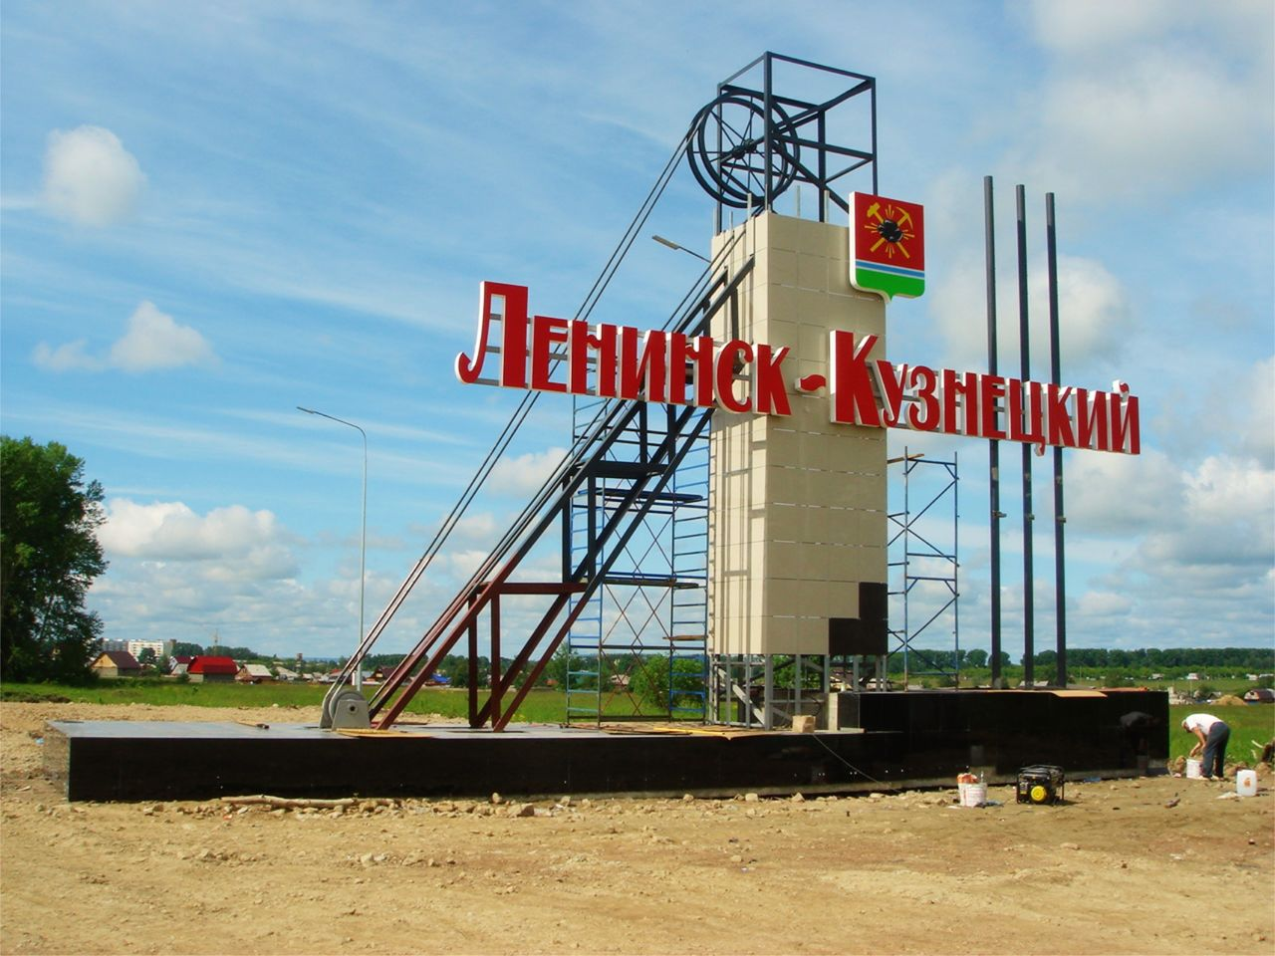
VIII КОНКУРС ПРОЕКТОВ ШКОЛЬНИКОВ
«СУЭК-КУЗБАСС»: МОЯ КОМПАНИЯ, МОЙ ГОРОД»
НОМИНАЦИЯ: МАССОВЫЙ ПРОЕКТ
ПОДГРУППА: СОЦИАЛЬНО-ЗНАЧИМАЯ АКЦИЯ
Пояснительная записка
Разливаясь по просторам,
Тихо плещется Иня,
А над ней - шахтёрский город
В блеске солнечного дня.
У каждого города, большого или маленького, есть свое лицо, своя история, традиционные и профессиональные праздники, знаменитые люди- ветераны своего труда, интересные места. Одни города отличаются старинными домиками с удивительной деревянной резьбой, другие - каменными особняками, памятниками архитектуры, третьи - древними монастырями и церквями, четвертые - современными проспектами, прекрасными парками, набережными. Своеобразен и наш город - город Ленинск-Кузнецкий - город горняков.
История нашего города неразрывно связана с добычей угля. В настоящее время Ленинск-Кузнецкий — один из крупнейших шахтовых городов Кузбасса. Горная промышленность, сосредоточенная в нашем городе, находится в руках сильной и крупной СИБИРСКОЙ УГОЛЬНОЙ ЭНЕРГЕТИЧЕСКОЙ КОМПАНИИ.
В нашей школе постоянно проходят акции, направленные на пропаганду здорового образа жизни, борьбе с наркоманией и табакокурением, помощи ветеранам Великой Отечественной войны и труженикам тыла. В сентябре 2015 года мы решили организовать и провести акцию в рамках городского конкурса проекта школьников «СУЭК-Кузбасс: моя Компания, мой Город». Зарождению такой идеи послужили многие факты, связанные с главной профессией нашего города-профессии горняка, с памятными местами, людьми – ветеранами шахтерского труда, учебным профессиональным заведением.
Целью акции «Мой город – город ГОРНЯКОВ» является расширение представлений учащихся о нашем городе, горных профессиях нашего города, их огромном вкладе в процветание и благополучие г. Ленинска-Кузнецкого.
Задачи акции:
- Провести ряд познавательных мероприятий, встреч, направленных на популяризацию горной промышленности в нашем городе;
- Привлекать внимание учащихся к акции средствами художественного творчества, организовать фотовыставку и выставку рисунков;
- Формировать у учащихся уважение к профессиям горной промышленности;
- Оказать помощь учащимся в выборе своего жизненного профессионального пути.
В рамках нашей акции «Мой город – город ГОРНЯКОВ» мы разработали, организовали и провели мероприятия в зависимости от возраста учащихся.
№ п\п | мероприятие | участники
1 | Организация фотовыставки «Мой шахтерский городок-милый сердцу уголок» | 5-11 классы
2 | Радиогазета «Гордость Кузбасса - шахтерский труд». | для учащихся всей школы
3 | Видео-обращение ««Славься шахтерский труд!» | 8 класс
4 | Декламирование стихотворений «Такая важная профессия – ШАХТЕР» | 3-5 классы
5 | Экскурсия в школьный музей «Русская старина», шахтовые экспонаты | 7 классы
6 | Изготовление и распространение рекламного материала «Я люблю свой город»:  -карманные календарики, настенные календари;  -закладки для книг;  -листовки-памятки «Папа, мы ждем тебя дома». | начальные классы
7 | Экскурсия в Музей шахтерской славы Кольчугинского рудника | 4 классы
8 | Изготовление и проведение познавательной игры «Мы едим, едим, едим…..» | 4 классы
9 | Фильм-отчет о проведении акции ««Мой город – город ГОРНЯКОВ» https://youtu.be/nJj9afolVi4 | учащиеся

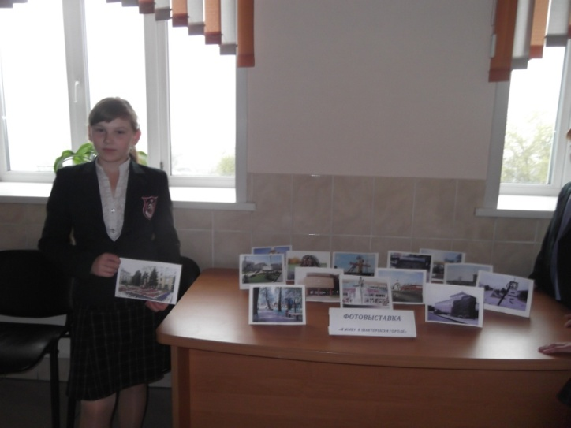
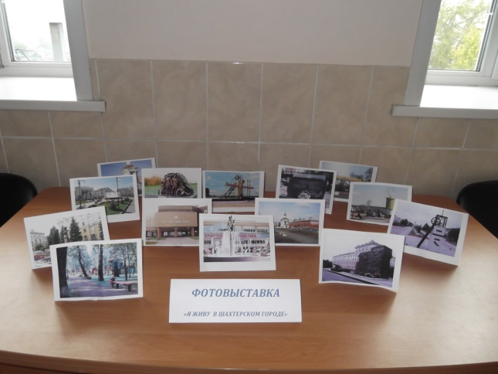
В фотовыставке «Мой шахтерский городок-милый сердцу уголок» приняли активное участие учащиеся 5-7 классов. Участники выставки представили фотографии своего города. Каждая фотография акции – отдельная история, отдельный мир, события, связанные с этим местом.
В рамках акции прозвучала радиогазета «Гордость Кузбасса - шахтерский труд». Диктор радиогазеты – Наумкина Елизавета, ученица 8 класса, рассказала о труде шахтеров, благодаря усилиями горняков - шахтеров наш край приобрёл славу одного из крупнейших в стране поставщиков угля. Хроника трудовых побед шахтерских бригад Кузбасса говорит о титаническом труде шахтеров, об их умении работать даже не ради личной славы, а для процветания Кемеровской области. Прослушало радиогазету все учащиеся нашего учебного заведения.

Видео-обращение ««Славься шахтерский труд!» было также запланировано и успешно проведено в рамках нашей акции. В этом обращении автор работы выразила слова признательности и уважения к шахтерскому труду. Она сообщила о том, что благодаря активному и постоянному внедрению новых шахтовых оборудований, высокого профессионального уровня и мастерства горняки увеличивают производительность труда с каждым годом. Достижениям шахтеров нет границ, их заслуги – неоспоримы. Это видео-обращение прослушали учащиеся на своих классных часах.
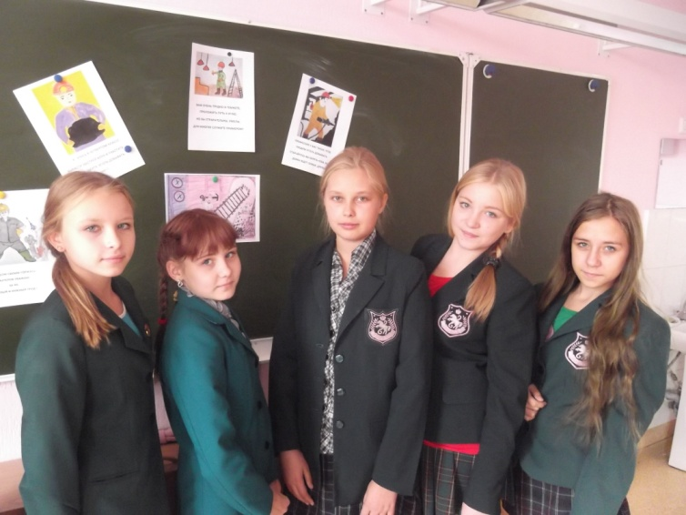
Декламирование стихотворений «Такая важная профессия – ШАХТЕР» также имело место в нашей акции. В этом мероприятии особо активное участие приняли учащиеся 4-5 классов. Участники конкурса читали стихи наизусть, все был поощрены благодарственными письмами и памятными календариками.

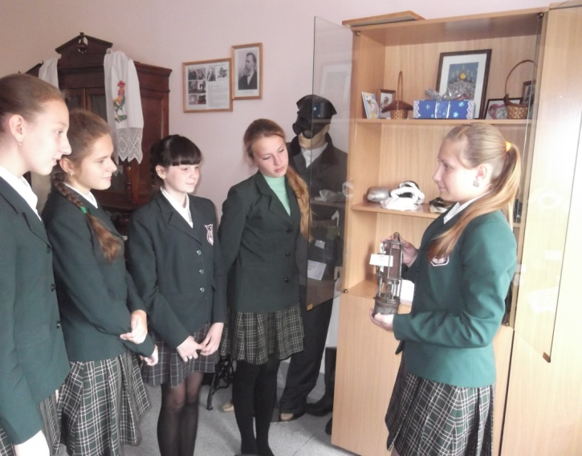
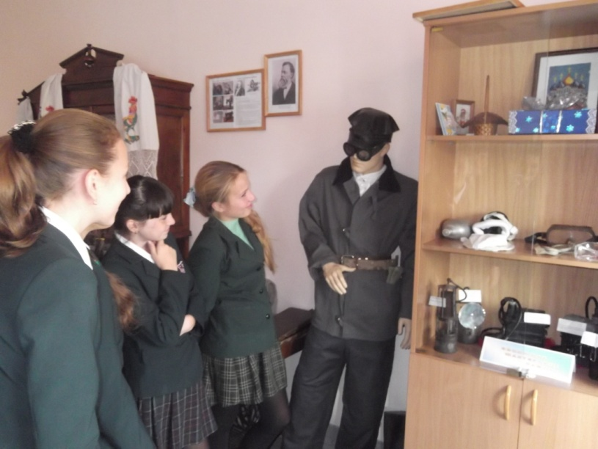
На базе нашей школы организован и работает школьный музей «Русская старина». В этом музее можно увидеть большое многообразие предметов русской старины, а также имеется выставка, посвященная истории шахтерского труда. Руководитель музея и ее помощники постоянно проводят познавательные беседы, рассказывают об истории этих вещей, как ими пользовались еще наши пробабушки. В рамках конкурса «СУЭК-Кузбасс: моя Компания, мой Город», мы тоже провели ряд бесед в этом музее.

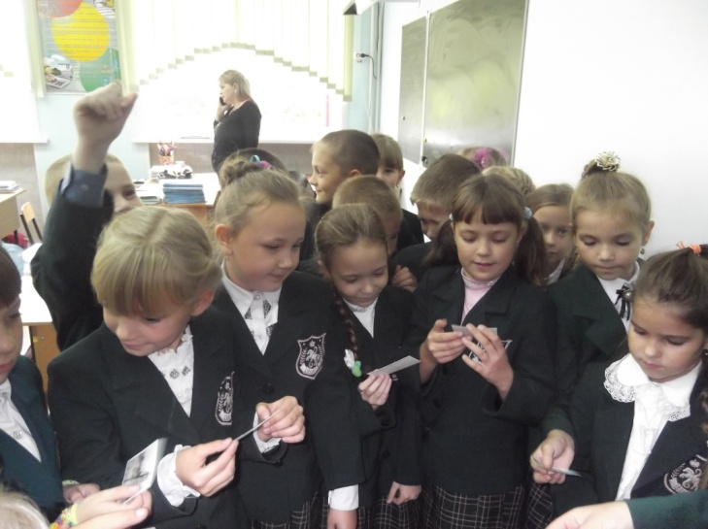
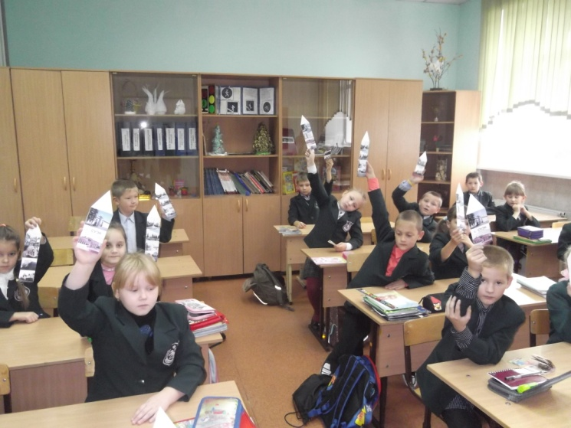
В рамках нашей акции мы изготовили и раздали карманные календарики, настенные календари, закладки для книг учащимся начальных классов нашей школы.
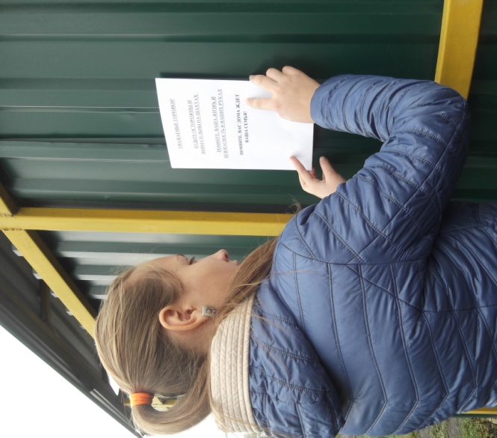
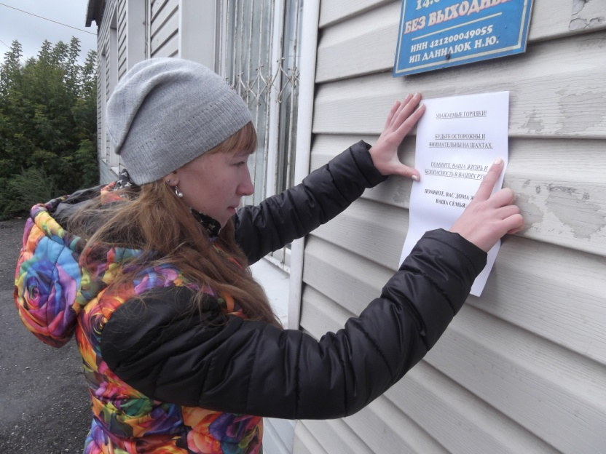
Для жителей нашего микрорайона учащиеся распространили листовки-памятки «Папа, мы ждем тебя дома».

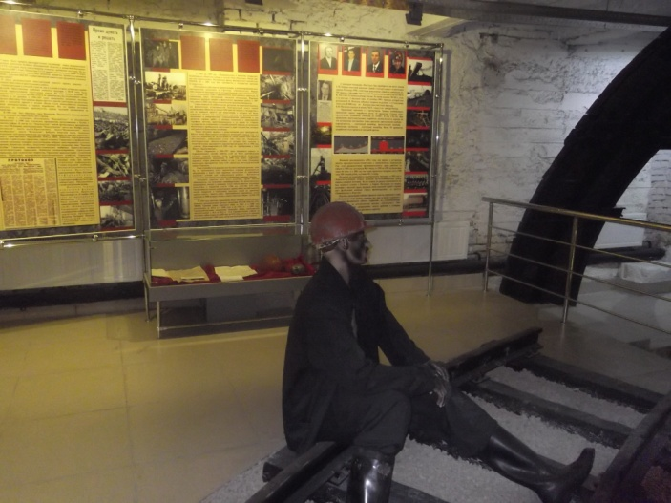
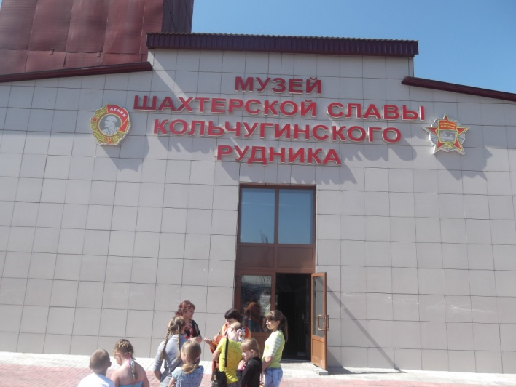
Учащиеся неоднократно совершают организованные экскурсии и в музей шахтерской славы Кольчугинского рудника.

Экскурсии проходят очень увлекательно и познавательно, впечатлений остается у ребят от данных визитов очень много.
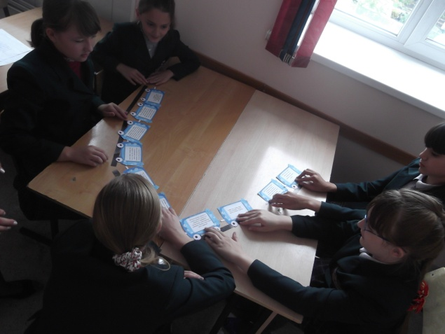
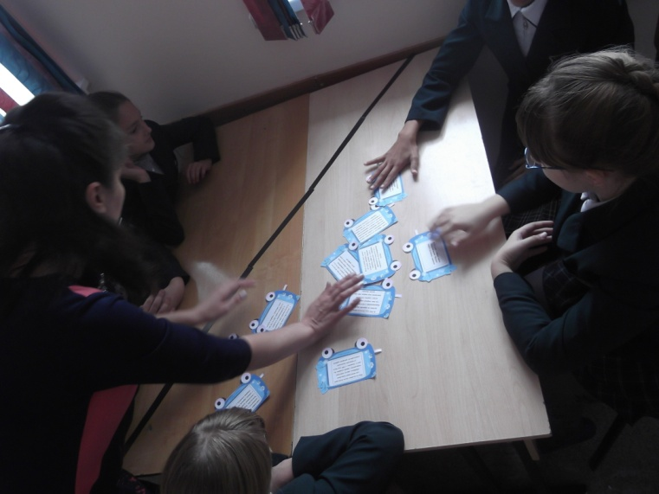
В рамках акции была придумана и проведена познавательная игра «Мы едим, едим, едим…». Участникам игры нужно было расставить все вагоны на рельсы, прочитав при этом информацию о нашем городе на вагончиках.

Фильм-отчет о проведении нашей акции ««Мой город – город ГОРНЯКОВ» был снят и помещен в Интернете на сайте You Tube.com (смотрите по ссылке https://youtu.be/nJj9afolVi4).
Мы очень привыкли к современным благам. Приходя в лютые сибирские морозы в свои теплые квартиры и включая свет, совсем не задумываемся о том, кому мы первоначально обязаны за эти каждодневные значимые радости. Обязаны же мы людям– добытчикам –шахтерам «черного золота».
Мы искренне желаем нашим уважаемым горнякам благополучия в семье и осуществления всех запланированных дел! Мы говорим спасибо им за добрые, созидательные дела, низкий поклон за труд, энтузиазм и ответственность.
Мы, ваше будущее поколение, ставим Вам оценку «отлично»!
Вы нужны людям!

